**上傳到github的截圖:**

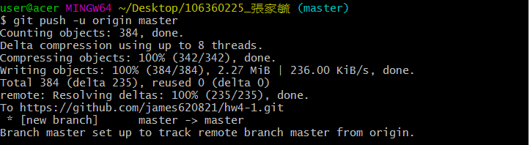

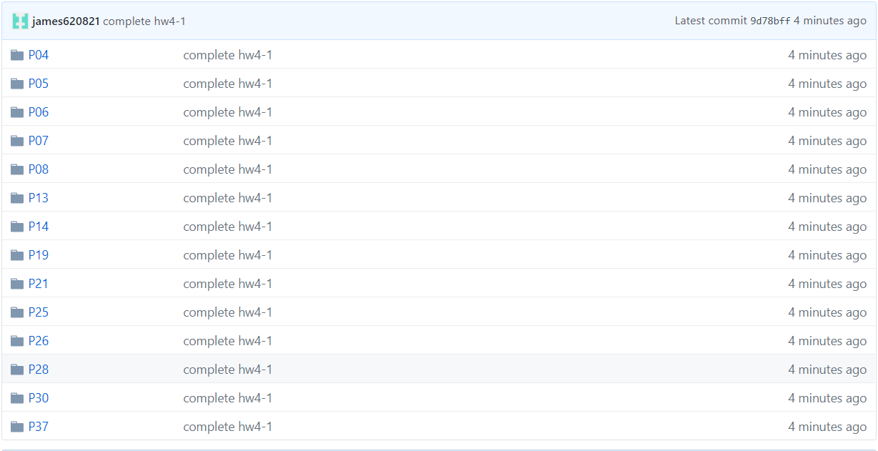

**心得:**

這次的作業是把老師的上課內容打一遍，我發現陣列的程式我能理解，但是要我從無到有把陣列的打出來，我發現並不是很容易的事情，這點我可能要好好的想一個辦法才行，在打P28的作業時，明明副程式用到的是call by reference，但是我的main.c並沒有改成main.cpp卻可以執行?這個問題希望老師能幫我解答。